Министерство образования и науки РД
ГБПОУ РД «Колледж машиностроения и сервиса им. С. Орджоникидзе»

Открытое внеклассное мероприятие

Великий мастер русского слова (к 200-летию со дня рождения И.С.Тургенева.)

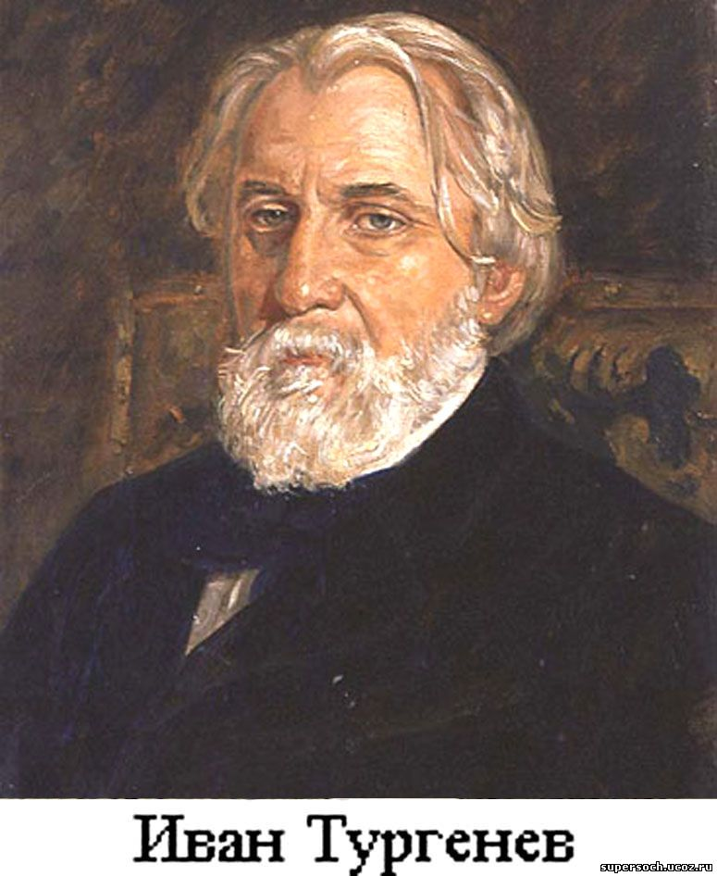
Преподаватель русского языка и литературы Гаджикурбанова М.П.

Каспийск, 2018г
Великий мастер русского слова (к 200-летию со дня рождения И.С.Тургенева.)

Форма мероприятия: литературно-музыкальная композиция.
Цели мероприятия: расширить и углубить представления обучающихся о жизни и творчестве И.С. Тургенева, познакомить с историей его любви к П.Виардо.

Задачи.
Обучающие:
- формирование и развитие познавательных интересов студентов;
- отработка навыков выразительного чтения, чтения наизусть, постановки по ролям драматического отрывка.
Развивающие:
- развивать и корригировать память, внимание, мышление на основе заучивания фрагментов, анализа биографического материала;
- развивать навыки сотрудничества, коллективизма в процессе совместной творческой деятельности;
- способствовать формированию и совершенствованию всех видов речевой деятельности обучающихся (слушание, чтение, говорение, различные виды пересказа).
Воспитательные:
- развитие способности к эмоционально-ценностному восприятию произведений словесного и музыкального искусства;
- формирование всесторонне развитой личности обучающихся;
- воспитывать познавательный интерес обучающихся к русской классической литературе.
Оборудование: мультимедийный проектор, колонки, компьютер, экран, магнитофон, мультимедийная презентация, диск с аудиозаписями музыкальных фрагментов, выставка книг Тургенева, портреты Тургенева и П.Виардо.

Музыкальное сопровождение.

- П.И. Чайковский. Первый концерт для фортепиано с оркестром. I ч. (фрагмент).
- Романс “Утро туманное, утро седое...”. Муз. Э. Абаза, сл. И.С. Тургенева.
- П.И. Чайковский. Фрагмент “Письмо Татьяны” из оперы “Евгений Онегин” (фрагмент).
- М. Таривердиев “Воспоминания”.
- Е. Дога. Вальс из фильма “Мой ласковый и нежный зверь”.
- Л.В. Бетховен “Лунная соната”.
- И. Иванович. Вальс “Дунайские волны”

Ход мероприятия
Звучит музыка П.И. Чайковского. Первый концерт для фортепиано с оркестром.
Ведущая 1: Добрый вечер!
Ведущая 2: А что это значит?
Ведущая 1: Значит, будет весь вечер удача.
Ведущая 2: Значит, будут стихи и рассказы, танцы и романсы.
Ведущая 1: Сегодняшняя наша встреча посвящена разгадке тайны личности Ивана Сергеевича Тургенева, русского писателя-классика, великолепного мастера слова, в совершенстве владеющего богатствами русского языка.
Ведущая 2: 9 ноября - 200 лет со дня его рождения.
Ведущая 1: Сегодня мы перенесемся с вами в далекое прошлое, в мир И.С.Тургенева. (Учитель зажигает свечи).
Звучит романс “Утро туманное, утро седое..”
Ведущая 2: Мы предлагаем вам познакомиться с жизнью и творчеством Ивана Сергеевича Тургенева
Видеофильм о Тургеневе.
Преподаватель: Давайте познакомимся поближе с бессмертными творениями И.С. Тургенева.
Преподаватель делает обзор книг И.С.Тургенева.
Ведущая 1: Во многих произведениях великий писатель воспевал именно первую любовь, юную, чистую. Подлинно вдохновенный гимн этому чувству Тургенев пропел в повести “Ася”.
Ведущая 2: Вашему вниманию мы предлагаем небольшой фрагмент повести “Ася”, поставленный нашими студентами
Театрализованный фрагмент повести.
Ася: Пойти куда-нибудь далеко, на молитву, на трудный подвиг.
А то дни уходят, жизнь уйдет, а что мы сделали?
Господин: Вы честолюбивы, вы хотите прожить недаром, след за собой оставить...
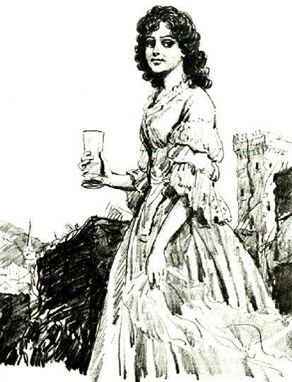

Ася: А разве это невозможно?
Господин: (задумчиво) Попытайтесь.
Ася: (потупилась и засмеялась) Ну, рассказывайте же, рассказывайте или прочтите что-нибудь, как, помните, вы нам читали из “Евгения Онегина”(вполголоса)
Где нынче крест и тень ветвей
Над бедной матерью моей!
Господин: У Пушкина не так.
Господин: быть бы Татьяной. Рассказывайте!
Господин: (тихо)Посмотрите, как хорошо!
Ася: (так же тихо) Да, хорошо! Если бы мы с вами были птицы, как бы мы взвились, как бы полетели... Так бы и утонули в этой синеве... но мы не птицы.
Господин: А крылья могут у нас вырасти.
Ася: Как так?
Господин: Поживете – узнаете. Есть чувства, которые поднимают нас от земли. Не беспокойтесь, у вас будут крылья.
Ася: А у вас были?
Господин: Как вам сказать...Кажется, до сих пор я еще не летал.
Пауза. Ася задумалась.
Ася: Умеете ли вы вальсировать?
Господин: Умею.
Ася: Так пойдемте, пойдемте... Я попрошу брата сыграть нам вальс...Мы вообразим, что мы летаем, что у нас выросли крылья.
(Ася убегает, он уходит следом)
Ведущая 1: Иван Сергеевич Тургенев был истинным ценителем и знатоком русской природы, которую он воспел в своем творчестве. Его книги – это подлинный гимн русской природе.
Обучающийся читает отрывок из рассказа “Бежин луг”.
И.С. Тургенев. “Бежин луг”.
Был прекрасный июльский день, один из тех дней, которые случаются только тогда, когда погода установилась надолго. С самого раннего утра небо ясно; утренняя заря не пылает пожаром: она разливается кротким румянцем.
Солнце — не огнистое, не раскаленное, как во время знойной засухи, не тускло-багровое, как перед бурей, но светлое и приветно лучезарное — мирно всплывает под узкой и длинной тучкой, свежо просияет и погрузится а лиловый ее туман. В сухом и чистом воздухе пахнет полынью, сжатой рожью, гречихой; даже за час до ночи вы не чувствуете сырости. Подобной погоды желает земледелец для уборки хлеба..

Викторина для зрителей мероприятия.

- Как называется рассказ Тургенева о барыне, глухонемом дворнике и его собаке?
- Как звали главного героя рассказа “Муму”?
- Как звали прачку, которую любил Герасим?
- Кто отдал приказ утопить Муму?
- Как называется рассказ Тургенева о деревенских мальчиках, которые пошли в ночное?
- Как звали мальчиков в рассказе “Бежин луг”? (Федя, Илюша, Костя, Павлуша, Ваня).
- Почему охотник встретил ночью мальчиков?
- Как называется романтическая повесть о любви, изучаемая в 8 классе?
- В чем особенность стихотворений, которые писал Тургенев в конце жизни?

Звучит Микаэл Таривердиев “Воспоминания”.

Ведущая 2: А еще Тургенев был замечательным поэтом, хотя мы лучше знаем его как прозаика. Послушайте стихи, написанные этим прекрасным мастером пера.

Студент рассказывает стихотворение Тургенева.
Я ШЕЛ СРЕДИ ВЫСОКИХ ГОР
Я шел среди высоких гор,
Вдоль светлых рек и по долинам..
И все, что ни встречал мой взор,
Мне говорило об едином:
Я был любим! любим я был!
Я все другое позабыл!
Сияло небо надо мной,
Шумели листья, птицы пели...
И тучки резвой чередой
Куда-то весело летели...
Дышало счастьем все кругом,
Но сердце не нуждалось в нем.
Меня несла, несла волна,
Широкая, как волны моря!
В душе стояла тишина
Превыше радости и горя...
Едва себя я сознавал:
Мне целый мир принадлежал!
Зачем не умер я тогда?
Зачем потом мы оба жили?
Пришли года... прошли года -
И ничего не подарили,
Что б было слаще и ясней
Тех глупых и блаженных дней.
Звучит музыка Е.Доги. Вальс из фильма “Мой ласковый и нежный зверь”.
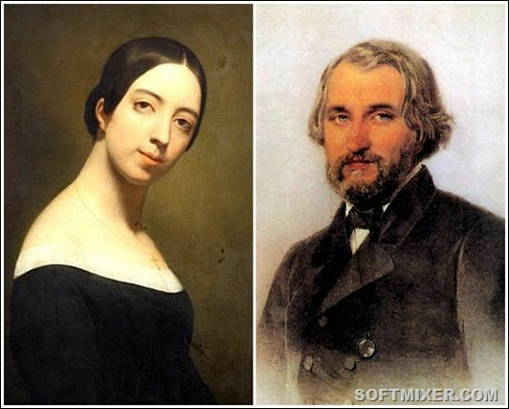

Ведущая 1: Сам Тургенев в своей жизни пережил испытание любовью: осенью 1843 года произошло событие, наложившее неизгладимый отпечаток на всю жизнь И.С.Тургенева. Он познакомился с 22-летней выдающейся певицей, человеком культуры, умной и привлекательной женщиной, Мишель Полиной Виардо. Она в это время находилась на гастролях в Петербурге. Поэты писали ей стихи, композиторы создавали для нее свои оперы. Знаменитые писатели и музыканты добивались чести знакомства с нею.
Ведущая 2: Женой Тургенева любимая девушка стать не могла: у нее были дети, муж Луи Виардо, человек отнюдь не богатый, ничем особенным не примечателен, впрочем, за рубежом почитался знатоком живописи и культуры.
Ведущая 1: Нельзя без волнения читать строки из переписки Тургенева и П.Виардо:
(Выходят и садятся за столы ученик и ученица в костюмах. Они “пишут” письма и читают их.)
Тургенев: “Моя дорогая и добрая госпожа Виардо! Как Вы поживаете?
Часто ли думаете обо мне? Нет дня, чтобы Ваш милый образ не возникал предо мной сотни раз, нет ночи, чтобы я не видел Вас во сне...
Сегодня день моего рождения... В будущий вторник исполняется семь лет с тех пор, как я в первый раз был у Вас. И мне радостно сказать Вам, спустя семь лет, что я ничего не видел на свете лучше Вас, что встретить Вас на своем пути было величайшим счастьем всей моей жизни, что моя преданность и привязанность к Вам не имеют границ и умрут вместе со мной. Да благословит Бог Вас тысячу раз!
Прошу его об этом на коленях и молитвенно сложив руки. Вы все, что есть самого лучшего, благородного и милого мне на земле...
Мне приятно ощущать в себе (спустя семь лет) все то же искреннее, глубокое, неизменное чувство к Вам; влияние его на меня благотворно и живительно, как яркий луч света; какой я счастливец, если заслужил, чтоб отблеск Вашей жизни смешивался с моей! Пока живу, буду стараться стать достойным такого счастья!..”
П. Виардо: “Здравствуйте, мой дорогой Тургенев. Как вы задерживаетесь с письмом! Мы каждый день ждем прихода почтальона... Может быть, сегодня?
Небо восхитительно. Легкий ветер оживляет вершины деревьев во дворе. Здесь все как всегда, только Вас недостает в этой уютной и милой жизни. Ваше отсутствие и боль, которую оно вызывает в наших сердцах, уверяю вас ежеминутно, заменяет Ваше дорогое присутствие. Память о Вас сопутствует всему, что мы делали с утра до вечера. Вам известны все наши привычки уже семь лет, они ничуть не изменились, так что в какое время суток вы о нас ни думали, Вы знаете, где нас искать, и чем мы заняты. Но, бедный друг, как знать, что делаете Вы, как следовать за Вами взглядом, если Вы не держите меня в курсе Вашей жизни? Ну опишите мне один из Ваших дней. Дорогой добрый друг, я протягиваю Вам свои руки и очень нежно люблю Вас. Прощайте. Пишите мне каждую неделю. Все Вас любят и посылают вам тысячу приветов”.
Ведущая 2: Эта любовь будет длиться 40 лет, до самой смерти Тургенева. Они “вместе спустились по склону Холма”. У Тургенева до конца жизни не было ни родной семьи, ни родного очага, всю жизнь он ютился “на краешке чужого гнезда”, а счастье его было мимолетно, как дым. Несмотря на это, отношения между Тургеневым и Виардо сохранили чистоту и прелесть истинной дружбы, за которой таилось высокое чувство любви.
Ведущая 1: В последние годы жизни Тургенев тяжело болел.
Но он продолжал писать во Франции, в Буживале, и диктовать Полине Виардо свои произведения.
Ведущая 2: 1883 год...Тургенев прикован к постели страшной болезнью. Он пишет стихотворение в прозе.
Звучит Бетховен “Лунная соната”. На фоне музыки читается стихотворение в прозе.
“Когда меня не будет, когда все, что было мной, рассыплется прахом, - о ты, мой единственный друг, о ты, которую я любил так глубоко и так нежно, ты, которая, наверно, переживешь меня, - не ходи на мою могилу... Тебе там делать нечего.
Не забывай меня... но и не вспоминай меня среди ежедневных забот, удовольствий и нужд... Я не хочу мешать твоей жизни, не хочу затруднять ее спокойного течения. Но в часы уединения, когда найдет на тебя та застенчивая и беспричинная грусть, столь знакомая добрым сердцам, возьми одну из наших любимых книг и отыщи в ней те страницы, те строки, те слова, от которых, бывало, - помнишь? – у нас обоих разом выступали сладкие и безмолвные слезы...
И образ мой предстанет тебе – и из-под закрытых век твоих глаз польются слезы, подобные тем слезам, которые мы, умиленные красотою, проливали некогда с тобою вдвоем, о ты, мой единственный друг, о ты, которую я любил так глубоко и нежно”.
Ведущая 1: После смерти Тургенева Полина Виардо прожила еще 27 лет. Так закончилась долгая любовь двух гениальных личностей – великого русского писателя и знаменитой французской певицы. Иван Тургенев и Полина Виардо пронесли это нежное чувство через всю свою жизнь. Оно помогало им жить и творить.
Преподаватель: Для нас, соотечественников Тургенева, великий писатель навсегда останется певцом любви и русской природы.
Советую вам обратиться к книгам И. Тургенева, которые волнуют людей уже два столетия и учат беречь великий дар любви. “Дерзать, заблуждаться и грезить!” “Только любовью держится и движется жизнь”.
Обучающиеся танцуют под музыку вальса «Дунайские волны»
Ведущая 2: Наш литературный вечер окончен. Спасибо за внимание!

